**Практическое применение технологии лэпбук в патриотическом воспитании.**

Есть в истории нашего народа события, над которыми не властно время, которые навсегда остаются в памяти, и таким событием стала Великая Отечественная война.  В 2020 году исполняется знаменательная дата – 75-летие Победы в Великой Отечественной войне.

Детство – самая благодатная пора для привития священного чувства любви к Родине. Под патриотическим воспитанием понимается постепенное формирование у детей любви к своей Родине, постоянная готовность к её защите. День Победы близок и понятен детям дошкольного возраста, потому что реализует достаточно простую, ясную идею, известную им по сказкам, – идею противостояния добра и зла и финальной победы добра.

Но о войне, естественно, нельзя рассказать за один раз, а надо часто возвращаться к этой теме, отвечая на детские вопросы, рассказывая, по мере взросления ребенка, все больше и больше.

Для того чтобы доступно и интересно объяснить детям данного возраста тему войны, я изготовила  Лэпбук -  «День Победы».

Что такое Лэпбук? Лэпбук или как еще называют тематическая или интерактивная папка – это самодельная бумажная книжка с кармашками, окошками, подвижными деталями.

«Лэпбук» - одна из интересных форм организации материала. Потому, что рассматривая и выполняя различные задания, дети получают много интересной и познавательной информации, это отличный способ для повторения пройденного материала.

«Лэпбук» хорошо подходит для индивидуальных занятий и занятий группами, также  для многократного применения. Можно подобрать задания под силу каждому ребенку (одним подобрать стихи или приготовить карточки, а другим – сделать книжку).

«ЛЭПБУК», направлен на закрепление и систематизацию материала, повышения интереса детей к обучению; развитие творческих и исследовательских способностей, воспитывает патриотические чувства у детей к своей стране, своим предкам, геройски защищавшим свою Родину от фашистских захватчиков. Такая увлекательная форма работы создает условия для развития личности, мотивации и способностей ребенка.

Какое значение имеет лэпбук для педагога? Он способствует организации материала по изучаемой теме в рамках комплексно-тематического планирования; способствует оформлению результатов совместной проектной деятельности; способствует организации индивидуальной и самостоятельной работы с детьми.

Рекомендуемый возраст занятий по лэпбукам - 5 лет и выше.

На страницах своего Лэпбука, изготовила различные кармашики, мини-книжки , картотеки, в которых собрана информация по темам : «Города –герои», «Дети-герои» , «Герои ВОВ» , «Символы ВОВ», «Награды» ,«Фронтовые письма»,советские открытки посвященные 9 мая и т.д.

1. «Города герои»

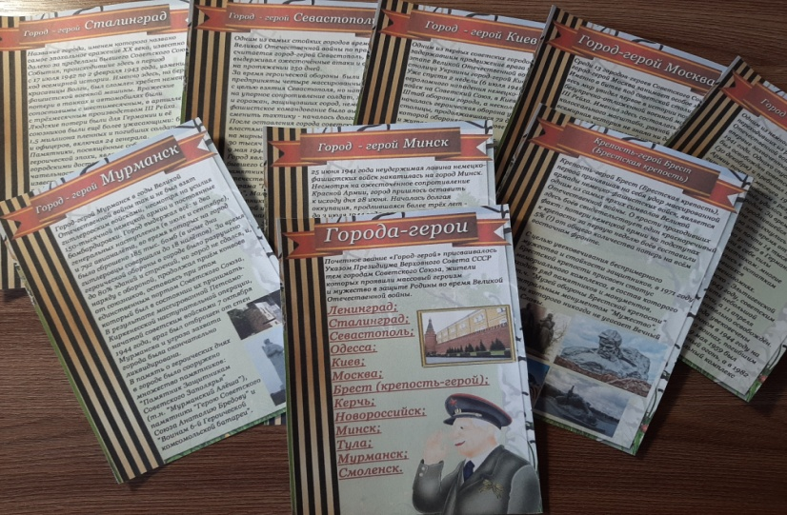

2. « Дети – герои»

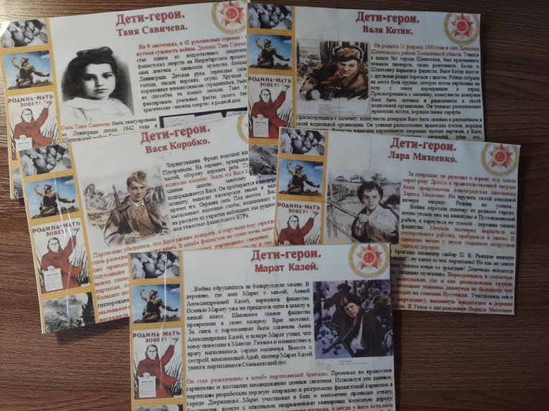

3. «Герои ВОВ».

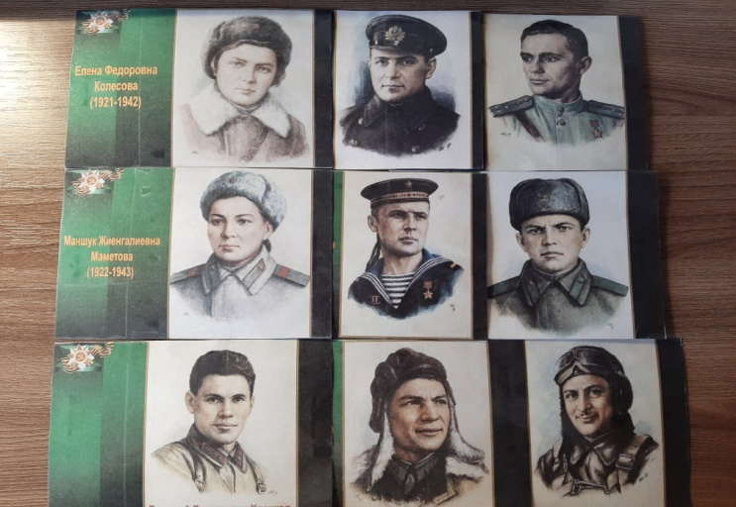

4.Награды ВОВ.

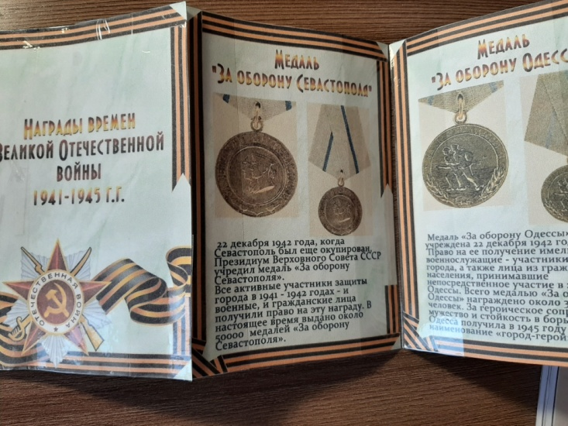

5.Советские открытки, посвященные 9 мая.

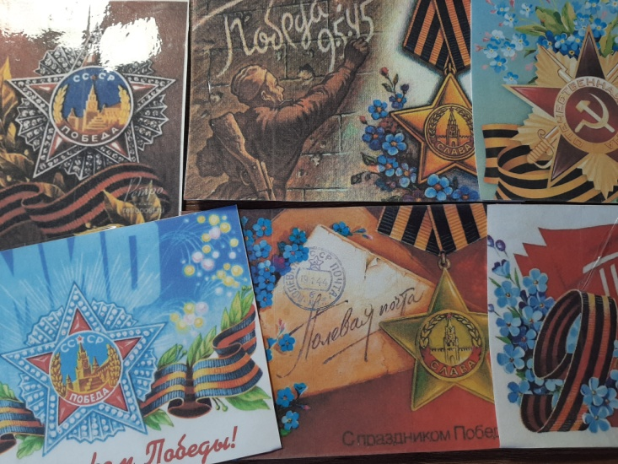

6.Фронтовые письма.

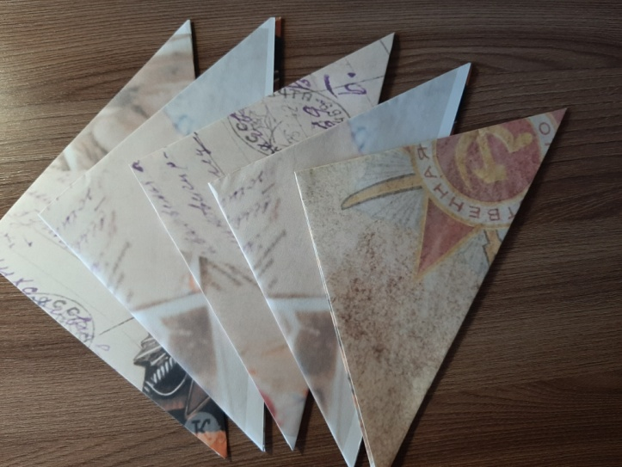

Мы, взрослые, часто думаем о том, как доступно и правдиво рассказать детям о прошедшей Великой Отечественной войне, чтобы они уже с малых лет знали: мир — это самое большое счастье на нашей земле? Как, не травмируя неокрепшие детские души, донести до них все ужасы войны и радость Победы? Именно от нас зависит, какими вырастут наши дети, станут ли они гордиться страной, в которой родились, будут ли чтить и помнить подвиги своих предков.

Патриотическое воспитание ребенка — это основа формирования будущего гражданина.

Что такое Лэпбук? Лэпбук или как еще называют тематическая или интерактивная папка – это самодельная бумажная книжка с кармашками, окошками, подвижными деталями.

Лэпбук - одна из интересных форм организации материала. Потому, что рассматривая и выполняя различные задания, дети получают много интересной и познавательной информации, это отличный способ для повторения пройденного материала.

Лэпбук хорошо подходит для индивидуальных занятий и занятий группами, также  для многократного применения. Можно подобрать задания под силу каждому ребенку (одним подобрать стихи или приготовить карточки, а другим – сделать книжку).

Лэпбук можно рассматривать как часть развивающей предметно-пространственной среды в ДОУ и  отвечает требованиям ФГОС ДО:

- информативен

- полифункционален: способствует развитию творчества, воображения;

- пригоден к использованию одновременно группой детей (в том числе с участием взрослого как играющего партнера);

- обладает дидактическими свойствами;

- вариативен (есть несколько вариантов использования каждой его части);

- его структура и содержание доступно детям дошкольного возраста;

- обеспечивает игровую, познавательную, исследовательскую и творческую активность всех воспитанников.

- безопасен

Какое значение имеет лэпбук для педагога? Он способствует организации материала по изучаемой теме в рамках комплексно-тематического планирования; способствует оформлению результатов совместной проектной деятельности; способствует организации индивидуальной и самостоятельной работы с детьми.

Создание лэпбука поможет закрепить и систематизировать изученный материал, а рассматривание папки в дальнейшем позволит быстро освежить в памяти пройденные темы.

Рекомендуемый возраст занятий по лэпбукам - 5 лет и выше.

Размер готового лэпбука стандартный де-факто по всему миру - папка А4 в сложенном виде и А3 в открытом виде.